|  |  |
| --- | --- |
| **«ВОЛОШИНСКОЕ СЕЛЬСКОЕ ПОСЕЛЕНИЕ»** | **30.05.2025 г.**  **№ 5**  Учредитель - ***Администрация Волошинского сельского поселения*** |

**ИЗВЕЩЕНИЕ О ПРОВЕДЕНИИ СОБРАНИЯ О СОГЛАСОВАНИИ МЕСТОПОЛОЖЕНИЯ ГРАНИЦЫ ЗЕМЕЛЬНОГО УЧАСТКА**

Кадастровым инженером Бережновым Алексеем Михайловичем, почтовый адрес: 346130, Ростовская обл, Миллеровский р-н, г. Миллерово, ул. Л.Матроса, 51, адрес электронной почты [mixal2018@mail.ru](mailto:mixal2018@mail.ru), контактный телефон: +7-904-503-15-54, номер регистрации 9189 в государственном реестре лиц, осуществляющих кадастровую деятельность, выполняются кадастровые работы в отношении земельного участка с кадастровым номером 61:22:0020101:268, расположенного: Ростовская обл., р-н Миллеровский, сл. Волошино, ул. Степная, 2, кадастровый квартал 61:22:0020101. Заказчиком кадастровых работ является Роговая Елена Васильевна, почтовый адрес: Ростовская обл, Миллеровский р-н, х. Банниково-Александровский, ул. Степная, 35, контактный телефон: 8-919-887-18-67.

Собрание заинтересованных лиц по поводу согласования местоположения границ состоится по адресу: Ростовская обл., р-н Миллеровский, сл. Волошино, ул. Степная, 2, 30 июня 2025 г. в 11 часов 00 минут.

С проектом межевого плана земельного участка можно ознакомиться по адресу: Ростовская обл, Миллеровский р-н, г. Миллерово, ул. Карла Маркса, 6 (офис ООО «Недвижимость).

Требования о проведении согласования местоположения границ земельных участков на местности принимаются с 30 мая 2025 г. по 30 июня 2025 г., обоснованные возражения о местоположении границ земельных участков после ознакомления с проектом межевого плана принимаются с 30 мая 2025 г. по 30 июня 2025 г., по адресу: Ростовская обл, Миллеровский р-н, г. Миллерово, ул. Карла Маркса, 6 (офис ООО «Недвижимость). Смежные земельные участки, с правообладателями которых требуется согласовать местоположение границ: Ростовская обл., р-н Миллеровский, сл. Волошино, ул. Степная, 3 (К№ 61:22:0020101:2427), Ростовская обл., р-н Миллеровский, сл. Волошино, ул. Степная, 6 (К№ 61:22:0150101:271).

При проведении согласования местоположения границ при себе необходимо иметь документ, удостоверяющий личность, а также документы о правах на земельный участок (часть 12 статьи 39, часть 2 статьи 40 Федерального закона от 24 июля 2007 г. № 221-ФЗ «О кадастровой деятельности»).

Кадастровым инженером Бережновым Алексеем Михайловичем, почтовый адрес: 346130, Ростовская обл, Миллеровский р-н, г. Миллерово, ул. Л.Матроса, 51, адрес электронной почты [mixal2018@mail.ru](mailto:mixal2018@mail.ru), контактный телефон: +7-904-503-15-54, номер регистрации 9189 в государственном реестре лиц, осуществляющих кадастровую деятельность, выполняются кадастровые работы в отношении земельного участка с кадастровым номером 61:22:0020101:422, расположенного: Ростовская обл., р-н Миллеровский, сл. Волошино, ул. Советская, 19, кадастровый квартал 61:22:0020101. Заказчиком кадастровых работ является Кузнецова Надежда Валентиновна, почтовый адрес: Ростовская обл, Миллеровский р-н, г. Миллерово, ул. Думенко, 24, контактный телефон: 8-906-454-20-98.

Собрание заинтересованных лиц по поводу согласования местоположения границ состоится по адресу: Ростовская обл., р-н Миллеровский, сл. Волошино, ул. Советская, 19, 30 июня 2025 г. в 11 часов 00 минут.

С проектом межевого плана земельного участка можно ознакомиться по адресу: Ростовская обл, Миллеровский р-н, г. Миллерово, ул. Карла Маркса, 6 (офис ООО «Недвижимость).

Требования о проведении согласования местоположения границ земельных участков на местности принимаются с 30 мая 2025 г. по 30 июня 2025 г., обоснованные возражения о местоположении границ земельных участков после ознакомления с проектом межевого плана принимаются с 30 мая 2025 г. по 30 июня 2025 г., по адресу: Ростовская обл, Миллеровский р-н, г. Миллерово, ул. Карла Маркса, 6 (офис ООО «Недвижимость). Смежные земельные участки, с правообладателями которых требуется согласовать местоположение границ: Ростовская обл., р-н Миллеровский, сл. Волошино, ул. Советская, 16 (К№ 61:22:0020101:425), Ростовская обл., р-н Миллеровский, сл. Волошино, ул. Советская, 21 (К№ 61:22:0150101:420).

При проведении согласования местоположения границ при себе необходимо иметь документ, удостоверяющий личность, а также документы о правах на земельный участок (часть 12 статьи 39, часть 2 статьи 40 Федерального закона от 24 июля 2007 г. № 221-ФЗ «О кадастровой деятельности»).

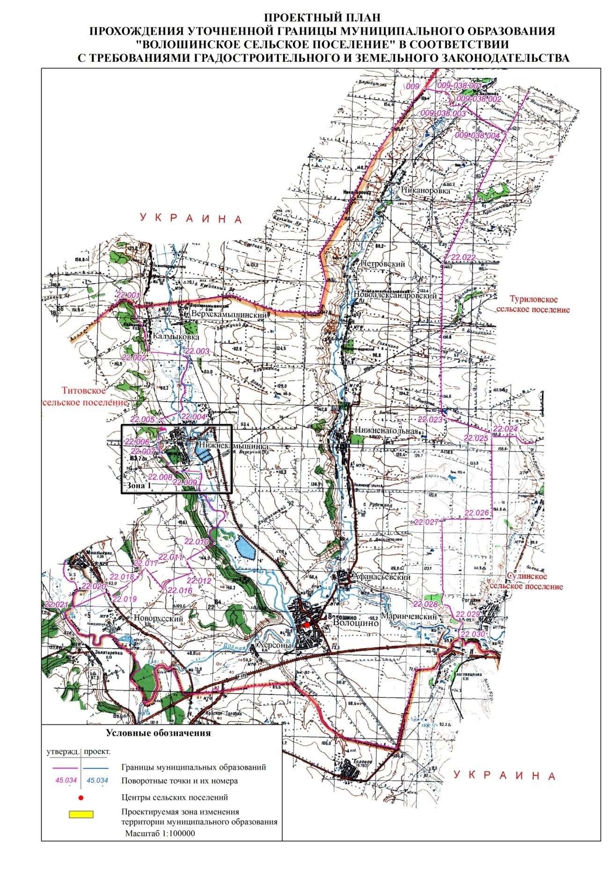

|  |  |  |
| --- | --- | --- |
| Главный редактор **Бондаренко Андрей Иванович** | Тираж: **20 экз.**  Цена: **бесплатно** | Адрес редакции (типографии): 346116, Ростовская область Миллеровский район. сл. Волошино, ул. Ленина, 27, тел. 57-6-10, 57-4-52 |
| Учредитель: **Администрация Волошинского сельского поселения** | Издатель: **Администрация Волошинского сельского поселения** |  |
| Информационный бюллетень учрежден постановлением Администрации Волошинского сельского поселения от 15.04.2021 № 31 «Об учреждении Информационного бюллетеня Волошинского сельского поселения» | Отпечатано: **Администрация Волошинского сельского поселения**  346116 Ростовская область Миллеровский район сл. Волошино, ул. Ленина, 27,  тел. 57-6-10, 57-4-52 |  |